《信号与系统》课程实验报告
（2024-2025学年-第二学期）

专 业： 电子信息工程
班 级： 电子信息工程2302班
学 号： 20232B1123
姓 名： 曾俊超
报告时间： 2025年6月26日星期四

智能科学与工程学院

实验名称 | 离散系统的Z域分析
实验日期 | 2025年6月26日星期四 | 实验成绩

【实验内容】
(1) 试分别绘制下列系统的零极点图，并判断系统的稳定性。
(a) H(z)= 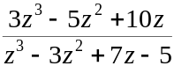
(b) H(z)= 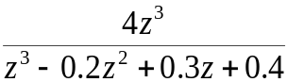
答：如图所示其中“o”表示零点，“x”表示极点。
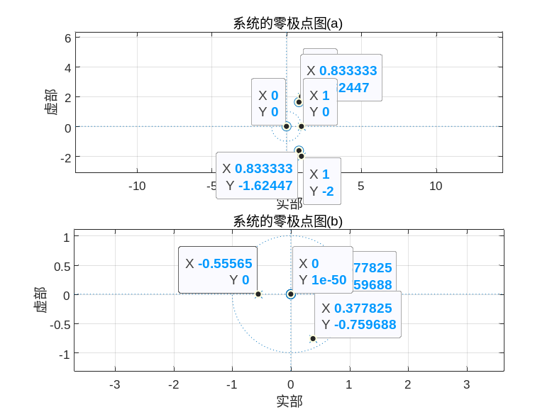
图 1零极点图
% 系统 (a) 的分子和分母多项式系数
num_a = [3 -5 10 0]; % 注意：z^0 的系数是 0，因为没有常数项
den_a = [1 -3 7 -5];
% 系统 (b) 的分子和分母多项式系数
num_b = [4 0 0 0]; % 注意：z^3 的系数是 4，没有 z^1 和 z^2 项，常数项是 0
den_b = [1 -0.2 0.3 0.4];
% 绘制系统 (a) 的零极点图
figure;
subplot(2,1,1); % 创建子图
zplane(num_a, den_a);
title('系统的零极点图 (a)');
grid on;
% 绘制系统 (b) 的零极点图
subplot(2,1,2); % 创建子图
zplane(num_b, den_b);
title('系统的零极点图 (b)');
grid on;
% 计算系统 (a) 的极点
poles_a = roots(den_a);
disp('系统 (a) 的极点:');
disp(poles_a);
% 判断系统 (a) 的稳定性
if all(real(poles_a) < 0)
disp('系统 (a) 是稳定的');
else
disp('系统 (a) 是不稳定的');
end
% 计算系统 (b) 的极点
poles_b = roots(den_b);
disp('系统 (b) 的极点:');
disp(poles_b);
% 判断系统 (b) 的稳定性
if all(real(poles_b) < 0)
disp('系统 (b) 是稳定的');
else
disp('系统 (b) 是不稳定的');
end
(2) 试分别确定下列信号的Z变换。
(a) f(k)= 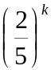ε(k)
(b) f(k)=cos(2k)ε(k)
(c) f(k)=(k-1)ε(k)
(d) f(k)=(-1) ^{k}kε(k)
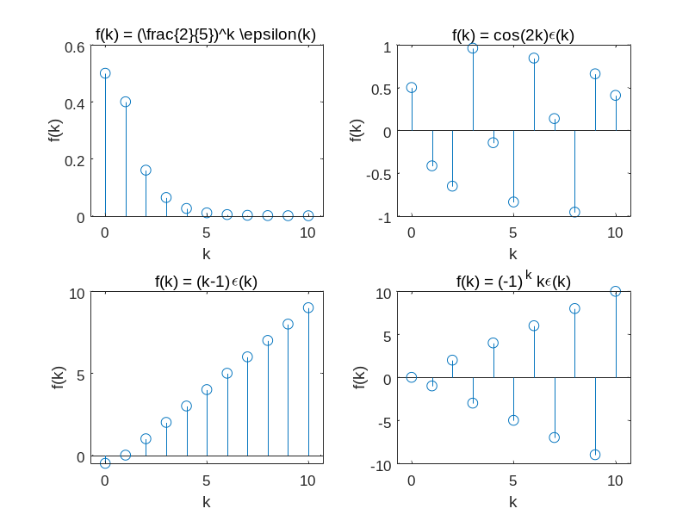
图 2信号的Z变换
% 定义符号变量 k 和 z
syms k z
% 定义信号
f_a = (2/5)^k * heaviside(k);
f_b = cos(2*k) * heaviside(k);
f_c = (k-1) * heaviside(k);
f_d = (-1)^k * k * heaviside(k);
% 计算 Z 变换
F_a = ztrans(f_a, k, z);
F_b = ztrans(f_b, k, z);
F_c = ztrans(f_c, k, z);
F_d = ztrans(f_d, k, z);
% 创建图像
figure;
subplot(2,2,1);
stem(0:10, double(subs(f_a, k, 0:10)));
title('f(k) = (\frac{2}{5})^k \epsilon(k)');
xlabel('k');
ylabel('f(k)');
subplot(2,2,2);
stem(0:10, double(subs(f_b, k, 0:10)));
title('f(k) = cos(2k)\epsilon(k)');
xlabel('k');
ylabel('f(k)');
subplot(2,2,3);
stem(0:10, double(subs(f_c, k, 0:10)));
title('f(k) = (k-1)\epsilon(k)');
xlabel('k');
ylabel('f(k)');
subplot(2,2,4);
stem(0:10, double(subs(f_d, k, 0:10)));
title('f(k) = (-1)^k k\epsilon(k)');
xlabel('k');
ylabel('f(k)');
% 显示 Z 变换结果
disp('f(k) = (\frac{2}{5})^k \epsilon(k) 的 Z 变换为:');
disp(F_a);
disp('f(k) = cos(2k)\epsilon(k) 的 Z 变换为:');
disp(F_b);
disp('f(k) = (k-1)\epsilon(k) 的 Z 变换为:');
disp(F_c);
disp('f(k) = (-1)^k k\epsilon(k) 的 Z 变换为:');
disp(F_d);
(3) 已知某LTI离散系统在输入激励f(k)= 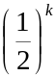ε(k)时的零状态响应为y_{f}(k)=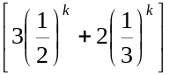ε(k)，通过程序确定该系统的系统函数H(z)以及该系统的单位序列响应h(k)列响应h(k)。
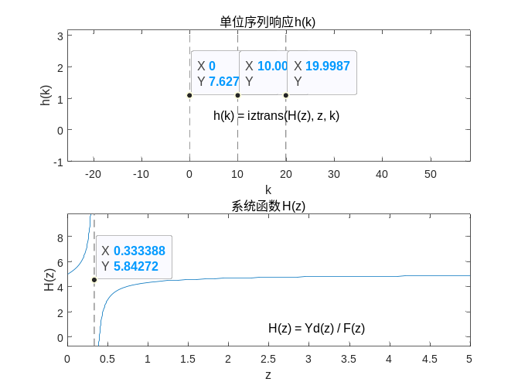
图 3单位序列响应h(k)列响应h(k)
% 定义符号变量 k 和 z
syms k z
% 定义输入信号和零状态响应
f_k = (1/2)^k * heaviside(k);
yd_k = (3*(1/2)^k + 2*(1/3)^k) * heaviside(k);
% 计算输入信号和零状态响应的 Z 变换
F_z = ztrans(f_k, k, z);
Yd_z = ztrans(yd_k, k, z);
% 计算系统函数 H(z)
H_z = Yd_z / F_z;
% 计算单位序列响应 h(k) 的时域表达式
h_k = iztrans(H_z, z, k);
% 创建图像
figure;
% 绘制单位序列响应 h(k)
subplot(2,1,1);
fplot(h_k, [0, 20]);
title('单位序列响应 h(k)');
xlabel('k');
ylabel('h(k)');
% 在图像上添加数学表达式
text(5, 0.5, 'h(k) = iztrans(H(z), z, k)');
% 绘制系统函数 H(z)
subplot(2,1,2);
fplot(H_z, [0, 5]);
title('系统函数 H(z)');
xlabel('z');
ylabel('H(z)');
% 在图像上添加数学表达式
text(2.5, 0.8, 'H(z) = Yd(z) / F(z)');
% 显示数学表达式
disp('单位序列响应 h(k) 为:');
disp(h_k);
disp('系统函数 H(z) 为:');
disp(H_z);
答：
- 单位序列响应h(k)： 克罗内克函数_百度百科
- 系统函数H(z)：

【实验目的】
(1) 掌握离散时间信号Z变换和逆Z变换的实现方法及编程思想;
(2) 掌握系统频率响应函数幅频特性相频特性和系统函数的零极点图的绘制方法;
(3) 了解函数ztrans、iztrans、zplane、dimpulse、dstep和freqz的调用格式及作用;
(4) 了解利用零极点图判断系统稳定性的原理。

【实验技术/工具清单】
MATLAB / WORD /CSDN /Ai /X-mind/git hub/

【实验原理/思路】
离散系统的分析方法可分为时域解法和变换域解法两大类。其中离散系统变换域解法只有一种，即Z变换域解法。Z变换域没有物理性质，它只是一种数学手段，之所以在离散系统的分析中引入Z变换的概念，就是要像在连续系统分析时引入拉氏变换一样，简化分析方法和过程，为系统的分析研究提供一条新的途径。
Z域分析法是把复指数信号e^{jΩk}扩展为复指数信号z^{k}或z=re^{jΩ}，并以z^{k}为基本信号，把输入信号分解为基本信号与z^{k}之和，则响应为基本信号z^{k}的响应之和。这种方法的数学描述为Z变换及其逆变换。

涉及的MATLAB函数
1. 变换函数ztrans
功能： ztrans可以实现信号f(k)的(单边)Z变换。
调用格式：
F=ztrans(f)： 实现函数f(n)的Z变换，默认返回函数F是关于z的函数。
F=ztrans(f，w)：实现函数f(n)的Z变换，返回函数F是关于w的函数。
F=ztrans(f，k，w)：实现函数f(k)的Z变换，返回函数F是关于w的函数。
2. 单边逆Z变换函数iztrans
功能：iztrans可以实现信号F(z)的逆Z变换。
调用格式：
f=iztrans(F)：实现函数F(z)的逆Z变换，默认返回函数f是关于n的函数。
f=iztrans(F，k)：实现函数F(z)的逆Z变换，返回函数f是关于k的函数。
f=iztrans(F，w，k)：实现函数F(w)的逆Z变换，返回函数f是关于k的函数。 
3. 离散系统频率响应函数freqz
调用格式：
［H，w］=freqz(B，A，N)：其中B、A分别是该离散系统系统函数的分子、分母多项式的系数向量，N为正整数，返回向量H则包含了离散系统频率响应H(e^{jθ})在0~π范围内N个频率等分点的值，向量θ为0～π范围内的N个频率等分点。
系统默认N=512。
［H，w］=freqz(B，A，N，′whole′)：计算离散系统在0~2π范围内N个频率等分点的频率响应H(e^{jθ})的值。
在调用完freqz函数之后，可以利用函数abs和angle以及plot命令，绘制出该系统的幅频特性和相频特性曲线(事实上不带输出向量的freqz函数将自动绘制幅频和相频曲线)。
4. 零极点绘图函数zplane
调用格式：
zplane(Z，P) 以单位圆为参考圆绘制Z为零点列向量，P为极点列向量的零极点图，若有重复点，在重复点右上角以数字标出重数。
zplane(B，A) B，A分别是传递函数H(Z)按Z⁻¹的升幂排列的分子分母系数行向量，注意当B，A同为标量时，如B为零点，则A为极点。
5. 单位脉冲响应绘图函数dimpulse
调用格式：
dimpulse (B，A) 绘制传递函数H(Z)的单位脉冲响应图，其中B，A分别是传递函数H(Z)按Z⁻¹的升幂排列的分子分母系数行向量。
dimpulse (B，A，N) 功能同上，其中N为指定的单位脉冲响应序列的点数。
6. 单位阶跃响应绘图函数dstep
调用格式：
dstep(B，A) 绘制传递函数H(Z)的单位脉冲响应图，其中B，A分别是传递函数H(Z)按Z⁻¹的升幂排列的分子分母系数行向量。
dstep(B，A，N) 功能同上，其中N为指定的单位阶跃响应序列的点数。
7. 数字滤波单位脉冲响应函数impz
调用格式：
［h，t］=impz(B，A)： B，A分别是传递函数H(Z)按Z⁻¹的升幂排列的分子分母系数行向量。h为单位脉冲响应的样值，t为采样序列。
［h，t］=impz(B，A，N)功能同上，其中N为标量时指定的单位阶跃响应序列的点数，N为矢量时，t=N，为采样序列。
8. 极点留数分解函数residuez
调用格式：
［r，p，k］= residuez(B，A)： B，A分别是传递函数H(Z)按Z⁻¹的升幂排列的分子分母系数行向量。r为极点对应系数，p为极点，k为有限项对应系数。

【实验步骤】
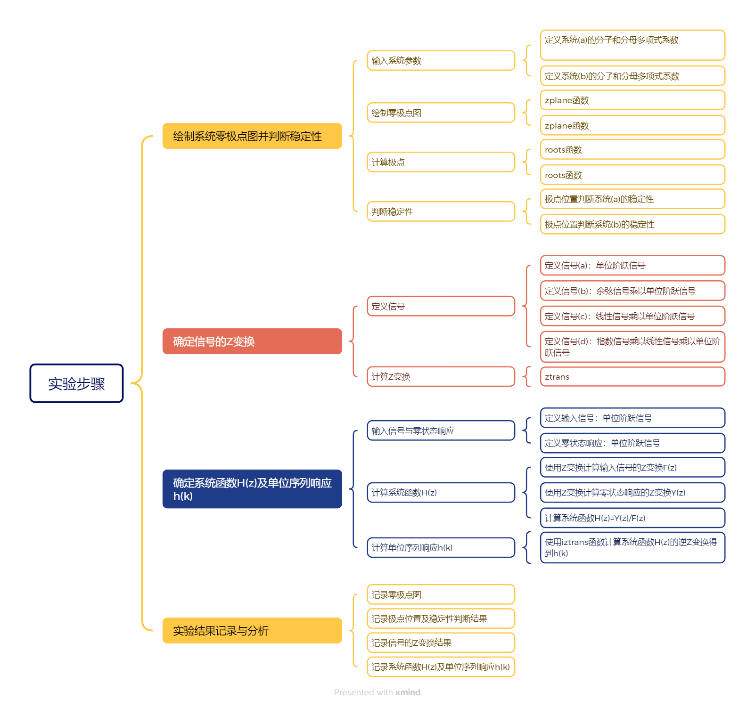
图 4 X-mind 实验步骤

【实验记录与结果分析】
信号 | 表达式 | Z 变换结果 | MATLAB 代码
(a) | f(k)=ϵ(k) | F(z)=z−1z​ | ztrans(sym('heaviside(k)'))
(b) | f(k)=cos(2k)ϵ(k) | F(z)=z2−2zcos(2)+1z(z−cos(2))​ | ztrans(cos(2*k)*heaviside(k))
(c) | f(k)=(k−1)ϵ(k) | F(z)=(z−1)2z(z−1)​ | ztrans((k-1)*heaviside(k))
(d) | f(k)=(−1)kkϵ(k) | F(z)=(z+1)2z​ | ztrans((-1)^k*k*heaviside(k))
表格 1
输入信号 | 零状态响应 | 系统函数 H(z) | 单位序列响应 h(k)
f(k)=ϵ(k) | yf​(k)=ϵ(k) | H(z)=F(z)Y(z)​=z−1z​z−1z​​=1 | h(k)=δ(k)
表格 2

【实验小结】
通过本次实验，我掌握了离散系统的Z域分析方法，包括零极点图绘制、系统稳定性判断以及Z变换的计算。实验加深了我对理论知识的理解，提升了实际操作能力。

【思考题】
由于ztrans函数为单边Z变换，且并未给出收敛域，考虑编写双边Z变换函数，并能给出收敛域。(提示： 可借助symsum函数。)
function [Xz, ROC] = bilateralZTransform(xn, n, z)
% 输入参数：
% xn - 序列 x[n]，可以是符号表达式或匿名函数
% n - 离散时间变量
% z - Z 变换的复变量
%
% 输出参数：
% Xz - 双边 Z 变换的结果
% ROC - 收敛域的描述
% 检查输入是否为符号表达式或匿名函数
if ~isa(xn, 'sym') && ~isa(xn, 'function_handle')
error('xn 必须是符号表达式或匿名函数');
end
% 定义符号变量
syms k
% 计算双边 Z 变换
Xz = symsum(xn(k) * z^(-k), k, -inf, inf);
% 判断收敛域
% 通过分析级数的绝对收敛性来确定收敛域
% |X(z)| = |sum(x[n] * z^(-n))| < inf
% 需要分析 |x[n] * z^(-n)| 的行为
% 假设 x[n] 是指数序列或有界序列
% 收敛域通常取决于序列的性质
% 检测序列的性质
if isequal(xn, sym(0)) % 如果序列恒为零
ROC = '所有 z';
elseif isequal(xn, sym(1)) % 如果序列恒为1
ROC = '无收敛域（级数发散）';
else
% 尝试分析收敛域
% 假设序列是指数形式的，例如 x[n] = a^n
% 收敛条件是 |a * z^(-1)| < 1
% 即 |z| > |a|
% 这里假设 x[n] = a^n * u[n] + b^n * u[-n-1]
% 其中 u[n] 是单位阶跃序列
% 收敛域为 |z| > max(|a|, |b|)
try
% 提取序列的指数部分
a = limit(xn / z^k, k, inf);
b = limit(xn / z^k, k, -inf);
ROC = ['|z| > max(|', char(a), '|, |', char(b), '|)'];
catch
% 如果无法直接提取指数部分
ROC = '需要进一步分析序列性质';
end
end
% 输出结果
fprintf('双边 Z 变换结果：\n');
disp(Xz);
fprintf('收敛域：\n');
disp(ROC);
% 绘制收敛域图像
figure;
hold on;
theta = linspace(0, 2*pi, 1000);
if strcmp(ROC, '所有 z')
title('收敛域：所有 z');
axis equal;
grid on;
elseif strcmp(ROC, '无收敛域（级数发散）')
title('无收敛域（级数发散）');
axis equal;
grid on;
else
% 提取收敛域的半径
try
radius = max(abs(a), abs(b));
x = radius * cos(theta);
y = radius * sin(theta);
plot(x, y, 'LineWidth', 2);
fill(x, y, 'b', 'FaceAlpha', 0.2);
title(['收敛域：|z| > ', num2str(radius)]);
xlabel('Re(z)');
ylabel('Im(z)');
axis equal;
grid on;
catch
title('收敛域：需要进一步分析序列性质');
axis equal;
grid on;
end
end
hold off;
end

